Школа информационных технологий и интеллектуальных систем

Отчёт

по лабораторной работе № 2

СОЗДАНИЕ WINDOWS–ПРИЛОДЕНИЙ С ИСПОЛЬЗОВАНИЕМ GDI+

Дисциплина Технология программирования

Выполнил студент группы 20-ВТ-1 Глинский Иван

Г.Усть-Каменогорск  
2021 г.

**Цель лабораторной работы**

Приобретение практических навыков по созданию Windows-приложений с использованием графического интерфейса языка C#.

**Индивидуальное задание**

2.3.3 Отобразить на экране монитора график квадратного уравнения, имеющего действительные корни. График должен пересекать ось X в точках, соответствующих решению квадратного уравнения. Отдельно напечатать значения корней уравнения.

public partial class Form1 : Form

{

public Form1()

{

InitializeComponent();

}

private void Form1_Paint(object sender, PaintEventArgs e)

{

Graphics graphics = pictureBox_chart.CreateGraphics();

Pen pen = new Pen(Color.Red, 2);

// Размеры области построения графика

int width = pictureBox_chart.Width;

int height = pictureBox_chart.Height;

// Координатные оси

graphics.DrawLine(pen, width / 2, 0, width / 2, height);

graphics.DrawLine(pen, 0, height / 2, width, height / 2);

// Стрелки координатных осей

graphics.DrawLine(pen, width / 2, 0, width / 2 + 5, 10);

graphics.DrawLine(pen, width / 2, 0, width / 2 - 5, 10);

graphics.DrawLine(pen, width, height / 2, width - 10, height / 2 + 5);

graphics.DrawLine(pen, width, height / 2, width - 10, height / 2 - 5);

// Подписи координатных осей

graphics.DrawString("Y", new Font("10_IC_1", 12), Brushes.Black, width / 2 + 10, -5);

graphics.DrawString("X", new Font("10_IC_1", 12), Brushes.Black, width - 15, height / 2 + 10); //width, height / 2

// Координатная сетка и отметки на координатных осях

int lx = -width / 40 + 1;

for (int i = 20; i < width - 20; i += 20)

{

if (lx != 0)

{

graphics.DrawLine(new Pen(Color.Gray, 1), 0 + i + 10, 0, 0 + i + 10, height); // Горизонтальная линия сетки

graphics.DrawString(lx.ToString(), new Font("10_IC_1", 8, FontStyle.Bold), Brushes.Black, 0 + i + 5, height / 2 + 5); // подписи меток

}

graphics.DrawLine(new Pen(Color.Black, 2), 0 + i + 10, height / 2 - 5, 0 + i + 10, height / 2 + 5); // метка на оси OX

++lx;

}

int ly = height / 40 - 1;

for (int i = 20; i < height; i += 20)

{

if (ly != 0)

{

graphics.DrawLine(new Pen(Color.Gray, 1), 0, 0 + i, width, 0 + i); // Вертикальная линия сетки

graphics.DrawString(ly.ToString(), new Font("10_IC_1", 8, FontStyle.Bold), Brushes.Black, width / 2 + 5, 0 + i - 5); // подписи меток

}

graphics.DrawLine(new Pen(Color.Black, 2), width / 2 - 5, 0 + i, width / 2 + 5, 0 + i); // метка на оси OY

--ly;

}

}

private void button_createChart_Click(object sender, EventArgs e)

{

Graphics graphics = pictureBox_chart.CreateGraphics();

Pen pen = new Pen(Color.Red, 2);

// Размеры области построения графика

int width = pictureBox_chart.Width;

int height = pictureBox_chart.Height;

// Получение коэффициентов квадратного уравнения

double a = Convert.ToDouble(textBox_a.Text);

double b = Convert.ToDouble(textBox_b.Text);

double c = Convert.ToDouble(textBox_c.Text);

// Дискрименань

double D = (int)Math.Pow(b, 2) - 4 * a * c;

// Вершина графика

double x0 = -(b / (2 * a));

double y0 = -(D / (4 * a));

// Вывод информации о параболе

textBox_info.Text = "";

if(a != 0)

{

textBox_info.Text += "Дискрименант равен: " + D.ToString();

textBox_info.Text += Environment.NewLine;

textBox_info.Text += Environment.NewLine;

textBox_info.Text += "Вершина параболы:";

textBox_info.Text += Environment.NewLine;

textBox_info.Text += "x0: " + x0.ToString();

textBox_info.Text += Environment.NewLine;

textBox_info.Text += "y0: " + y0.ToString();

textBox_info.Text += Environment.NewLine;

if (D >= 0)

{

// корни уравнения

double x1 = (-b + Math.Sqrt(D)) / (2 * a);

double x2 = (-b - Math.Sqrt(D)) / (2 * a);

textBox_info.Text += Environment.NewLine;

textBox_info.Text += "Корни уравнения:";

textBox_info.Text += Environment.NewLine;

textBox_info.Text += "x1: " + x1.ToString();

textBox_info.Text += Environment.NewLine;

textBox_info.Text += "x2: " + x2.ToString();

textBox_info.Text += Environment.NewLine;

}

}

// Расчет точек графика

PointF[] points = new PointF[1000];

int idx = 0;

if (a == 0)

{

for (int i = -points.Length / 2; i < points.Length / 2; i++)

{

points[idx] = new PointF(i + width / 2, -(float)(b * i + c) + height / 2 + -(float)(c*20-c));

++idx;

}

} else

{

for (int i = -points.Length / 2; i < points.Length / 2; i++)

{

points[idx] = new PointF(i + width / 2 + (float)x0 * 20, -(float)(a * Math.Pow(i, 2) + b * i + c) / 20 + height / 2 + -(float)y0 * 20);

++idx;

}

}

// Отрисовка графика

graphics.DrawLines(pen, points);

}

private void pictureBox_chart_Layout(object sender, LayoutEventArgs e)

{

}

}

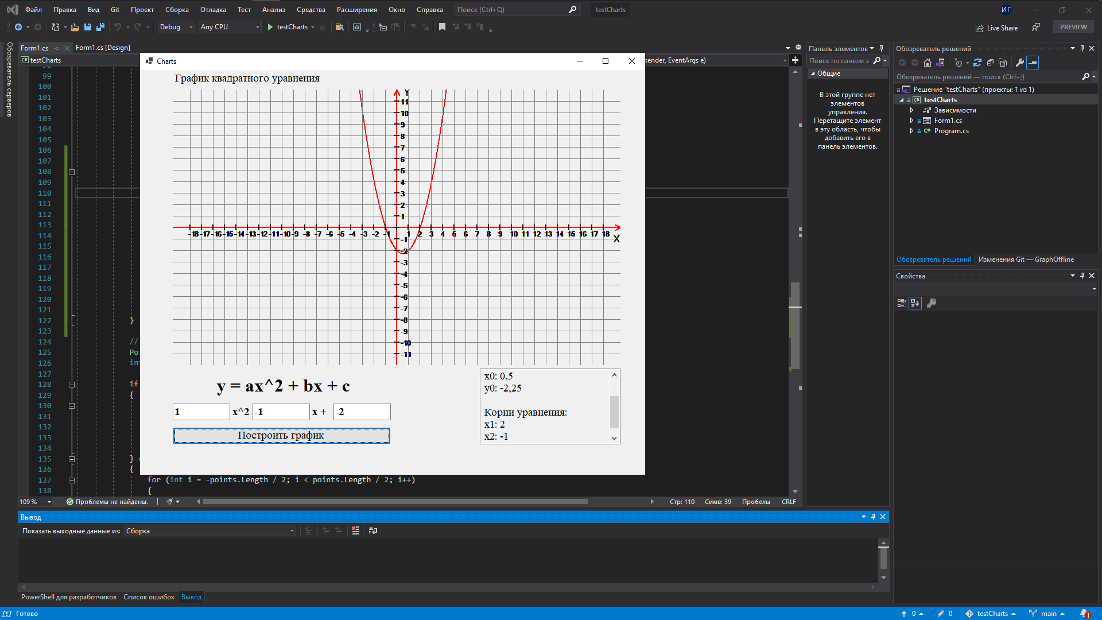

Вывод: Я приобрел практические навыки по созданию Windows-приложений с использованием графического интерфейса языка C#.